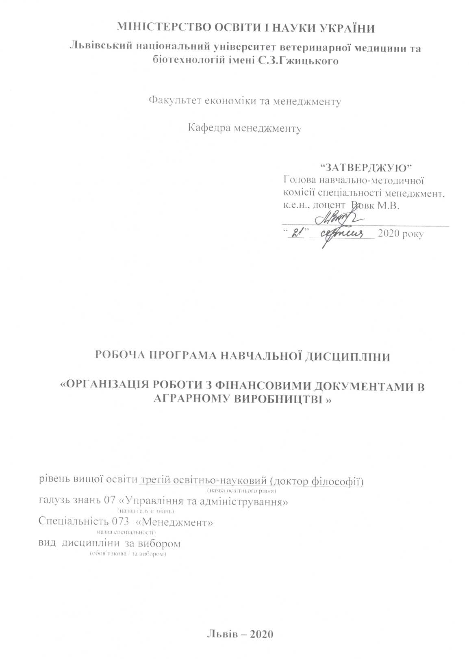

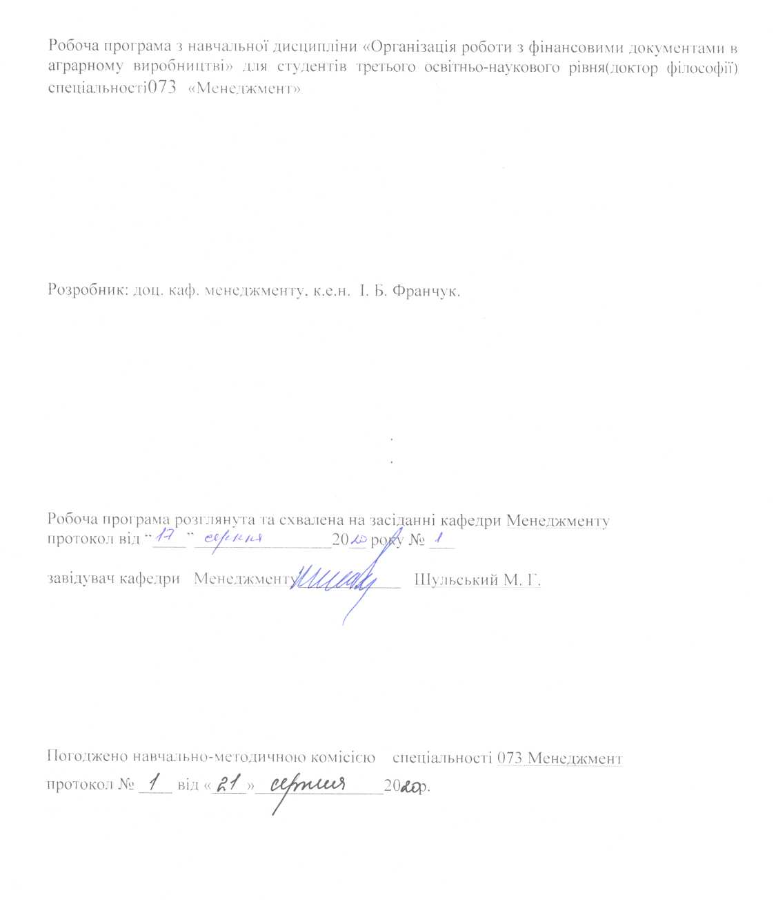

# **Опис навчальної дисципліни**

|  |  |
| --- | --- |
| **Найменування показників** | **Всього годин** |
| **Деннаформанавчання** |
| **Кількість кредитів/годин** | 3/ 90 |
| **Усього годин аудиторної роботи** | 30 |
| в т.ч.: |  |
| * лекційні заняття, год. | 14 |
| * практичні заняття, год. | 16 |
| * лабораторні заняття, год |  |
| семінарські заняття, год | –– |
| **Усього годин самостійної роботи** | 60 |
| Вид контролю | залік |

1. **Предмет, мета та завдання навчальної дисципліни**

**Предметом дисципліни** « є комплекс теоретичних, методичних та прикладних аспектів діяльності підрозділів і працівників, зайнятих обліковими, контрольними та аналітичними процесами на підприємстві

**Метою дисципліни** є вивчення дисципліни є засвоєння студентами основ організації бухгалтерського обліку на підприємстві

-набуття вмінь документального забезпечення облікової політики підприємства та інших організаційно-розпорядчих документів, що стосуються організації облікового процесу;

-вибір методичного і технічного забезпечення облікового процесу на всіх ділянках,починаючи з процесу документування господарських операцій та закінчуючи формуванням і поданням звітності підприємства

Вивчення навчальної дисципліни передбачає формування у студентів

необхідних компетентностей:

-вчитися та бути відкритим до засвоєння та застосування знань;

-працювати самостійно та в команді з урахуванням вимог дисципліни, планування та управління часом;

набуття гнучкого способу мислення, який дає можливість зрозуміти і розв’язати проблеми та задачі, зберігаючи при цьому критичне відношення до усталених наукових концепцій

У результаті вивчення навчальної дисципліни студент повинен бути здатним продемонструвати такі результати навчання:

**знати** вчитися та бути відкритим до засвоєння та застосування знань;

-працювати самостійно та в команді з урахуванням вимог дисципліни, планування та управління часом;

-набуття гнучкого способу мислення, який дає можливість зрозуміти і розв’язати проблеми та задачі, зберігаючи при цьому критичне відношення до усталених наукових концепцій.

: **вміти**: показувати базові знання та розуміння економічних категорій, законів, причинно-наслідкових зв’язків, які існують між процесами та явищами на різних рівнях економічних систем;

-усвідомлювати сутність об’єктів бухгалтерського спостереження та розуміти особливості відображення господарських операцій й процесів на рахунках обліку;

-обґрунтовувати господарські рішення з використанням облікової інформації та розуміти організаційно-економічний механізм управління підприємством.

1. **Структура навчальної дисципліни**

**3.1.Розподіл навчальних занять за розділами дисципліни**

|  |  |  |  |  |  |  |  |  |  |  |
| --- | --- | --- | --- | --- | --- | --- | --- | --- | --- | --- |
| Назви розділів і тем | Кількість годин | | | | | | | | | |
| денна форма | | | | | | | | | |
| усього | | у тому числі | | | | | | | |
| л | п | | лаб. | | інд. | | с.р. |
| 1 | 2 | | 3 | 4 | | 5 | | 6 | | 7 |
| **Розділ 1**. **«Організація облікового процесу на підприємстві»** | | | | | | | | | | |
| Тема 1. Теоретичні засади організації бухгалтерського обліку | 12 | | 2 | 2 | |  | |  | | 8 |
| Тема 2. Нормативно-правове забезпечення облікового процесу | 12 | | 2 | 2 | |  | |  | | 8 |
| Тема 3. Організація облікового процесу | 12 | | 2 | 2 | |  | |  | | 8 |
| Тема 4. Організація процесу документування на підприємстві | 12 | | 2 | 2 | |  | |  | | 8 |
| **Разом за розділом1** | 48 | | 8 | 8 | |  | |  | | 32 |
| **Розділ 2«Організація обліку операцій з активами і пасивами, витратами і доходами підприємства»** | | | | | | | | | | |
| Тема 5. Організація обліку активів | 12 | | 2 | 2 | |  | |  | | 8 |
| Тема 6. Організація обліку пасивів Організація обліку витрат, доходів і результатів діяльності |
| 14 | 2 | | 2 |  | |  | | 10 | |
| Тема 7 Організація складання та подання бухгалтерської звітності | 16 | | 2 | 4 | |  | |  | | 10 |
| **Разом за розділом2** | 42 | | 6 | 8 | |  | |  | | 28 |
| **Усього годин** | 90 | | 14 | 16 | |  | |  | | 60 |
|  | | | | | | | | | | |

**3.2.Лекційні заняття**

|  |  |  |  |
| --- | --- | --- | --- |
| № з/п | Назви тем та короткий зміст за навчальною програмою | Кількість годин  ДФН | |
| **Розділ 1**. **«Організація облікового процесу на підприємстві»** | | | |
| 1 | *Теоретичні засади організації бухгалтерського обліку*  Поняття та сутність організації бухгалтерського обліку. Суб’єкти та об’єкти організації бухгалтерського обліку. Відповідальність за організацію бухгалтерського обліку. Процес організації бухгалтерського обліку. Фактори впливу на організацію бухгалтерського обліку. Принципи організації бухгалтерського обліку. | | 2 |
| …2 | *Нормативно-правове забезпечення облікового процесу*Суб’єкти нормативного регулювання бухгалтерського облікуПоняття і значення облікової політики. Рівні формування і застосування облікової політики. Складові облікової політики. | | 2 |
| 3 | *Організація облікового процесу*Вибір форми ведення бухгалтерського обліку. Характеристика форм ведення бухгалтерського обліку, що застосовуються в Україні: переваги і недоліки. Сутність робочого плану рахунків бухгалтерського обліку | | 2 |
| 4 | *Організація процесу документування на підприємстві*Поняття документу. Класифікація документів. Види реквізитів документів. Правила оформлення документів. Підписання первинних документів. Поняття документування. Організація документування господарських операцій. Етапидокументування на підприємстві. | | 2 |
|  | **Разом за розділом1** | | 8 |
| **Розділ 2. «Організація обліку операцій з активами і пасивами, витратами і доходами підприємства»** | | | |
| 5 | *Організація обліку активів* Поняття і склад активів підприємства. Завдання організації обліку активів. Об’єкти облікової політики активів. | | 2 |
| 6 | *Організація обліку пасивів*Поняття і склад власного капіталу підприємства. Завдання організації обліку власного капіталу. Об’єкти облікової політики власного капіталу. Організаційні засади бухгалтерського обліку власного капіталу підприємства.  *Організація обліку витрат, доходів і результатів діяльності* Поняття і класифікація витрат та доходів. Поняття і порядок визначення фінансових результатів. Завдання обліку доходів, витрат і результатів діяльності. | | 2 |
| 7 | *Організація складання та подання бухгалтерської звітності* Загальні принципи організації складання звітності. Організація надання фінансової звітності. | | 2 |
|  | **Разом за розділом1** | | 6 |
| **Усього годин** | | | 14 |

**3.3.Практичні (лабораторні, семінарські) заняття**

|  |  |  |  |
| --- | --- | --- | --- |
| № з/п | Назви тем та короткий зміст за навчальною програмою | Кількість годин  ДФН | |
| **Розділ 1**. **«Організація облікового процесу на підприємстві»** | | | |
| 1 | Вибір форми організації бухгалтерського обліку. Переваги та недоліки форм організації бухгалтерського обліку, що застосовуються в Україні | | 2 |
| …2 | Документальне оформлення облікової політики. Коригування облікової політики підприємства | | 2 |
| 3 | Порядок розробки робочого плану рахунків. | | 2 |
| 4 | Складання первинних документів. Приймання первинних документів. Прийоми перевірки документів. Послідовність обробки первинних документів у бухгалтерському обліку. Поняття документообороту. Загальні засади організації документообороту. Графік документообороту. Організація зберігання документів. Способи зберігання документів | | 2 |
|  | **Разом за розділом1** | | 8 |
| **Розділ 2. «Організація обліку операцій з активами і пасивами, витратами і доходами підприємства*»*** | | | |
| 5 | Організація документування операцій з активами. Організація аналітичного обліку активів. Організація проведення інвентаризації активів підприємства | | 2 |
| 6 | Організаційні засади бухгалтерського обліку власного капіталу підприємства. Організація документування операцій з обліку власного капіталу. Організація аналітичного обліку власного капіталу. Організація документування операцій з обліку зобов’язань. Організація аналітичного обліку зобов’язаньОрганізація документування та аналітичного обліку доходів, витрат і результатів діяльності | | 2 |
| 7 | Порядок виправлення помилок у звітності. Організація надання внутрішньої звітності. Організація складання і надання консолідованої фінансової звітності | | 4 |
|  | **Разом за розділом2** | | 8 |
| **Усього годин** | | | 16 |

**3.4.Самостійна робота**

|  |  |  |  |
| --- | --- | --- | --- |
| № з/п | Назви тем та короткий зміст за навчальною програмою | Кількість годин  ДФН | |
| **Розділ 1**. **«Організація облікового процесу на підприємстві»** | | | |
| 1 | . Місце організації бухгалтерського обліку в системі економічних знань | | 8 |
| 2 | Взаємозв’язок облікової і балансової політики | | 8 |
| 3 | Вимоги до робочого плану рахунків | | 8 |
| 4 | Організація вилучення. Порядок дій у ході вилучення документів контролюючими органами. Втрата документів. Утилізація документів | | 8 |
|  | **Разом за розділом1** | | 32 |
| **Розділ 2. «Організація обліку операцій з активами і пасивами, витратами і доходами підприємства»** | | | |
| 5 | Організаційні засади бухгалтерського обліку довгострокових активів підприємства | | 8 |
| 6 | Поняття і склад зобов’язань підприємства. Завдання організації обліку зобов’язань. Об’єкти облікової політики зобов’язань. Організаційні засади бухгалтерського обліку зобов’язань підприємства. | | 10 |
| 7 | Елементи облікової політики щодо витрат, доходів і фінансових результатів. Організаційні засади бухгалтерського обліку доходів, витрат і результатів діяльності | | 10 |
|  | **Разом за розділом2** | | 28 |
| N | Підготовка до навчальних занять та контрольних заходів | |  |
| **Усього годин** | | | 60 |

**4.Методи навчання**

При викладанні дисципліни для активізації навчального процесу передбачено використання таких сучасних навчальних технологій, як проблемні лекції, міні-лекції, робота в малих групах, ділові ігри, кейс-метод.

*Проблемні лекції* спрямовані на розвиток логічного мислення студентів. Коло питань теми лекції обмежується кількома ключовими моментами, увага студентів має бути сконцентрована на матеріалі, що не знайшов відображення в підручниках. При проведенні проблемної лекції має бути розданий друкований матеріал і виділені головні висновки з питань, що розглядаються.

*Міні-лекції* передбачають викладення навчального матеріалу за короткий проміжок часу й характеризуються значною ємністю, складністю логічних побудов, образів, доведень та узагальнень.

Проблемні лекції та міні-лекції доцільно поєднувати з такою формою активізації навчального процесу, як робота в малих групах.

*Робота в малих групах* дає змогу структурувати лекційні або практичні заняття за формою та змістом, створює можливості для участі кожного студента в роботі за темою заняття, забезпечує формування досвіду соціального спілкування.

*Дискусії* передбачають обмін думками й поглядами учасників щодо певної теми, а також розвивають мислення, допомагають формувати погляди і переконання, виробляють вміння формулювати думки й висловлювати їх, вчать оцінювати пропозиції інших людей, критично підходити до власних поглядів.

*Кейс-метод* – метод аналізу конкретних ситуацій, який дає змогу наблизити процес навчання до реальної практичної діяльності спеціалістів і передбачає розгляд виробничих, управлінських та інших ситуацій, інцидентів у процесі вивчення навчального матеріалу.

**5.Методи контролю**

Система оцінювання знань, вмінь і навичок студентів передбачає оцінювання всіх форм вивчання дисципліни.

Перевірку й оцінювання знань студентів викладач проводить у наступних формах:

1. Оцінювання роботи студентів під час практичних занять.
2. Оцінювання виконання індивідуального завдання.
3. Оцінювання засвоєння питань для самостійного опрацювання.
4. Проведення поточного контролю.
5. Проведення підсумкового контролю у вигляді заліку(усна і письмова відповідь).

**6.Критерії оцінювання результатів навчання студентів**

Поточний контроль проводиться викладачем під час аудиторних занять. Основне завдання поточного контролю – перевірка рівня підготовки студентів до виконання конкретної навчальної роботи, діагностика рівня сформованості компетенції з метою його підвищення.

Основна мета поточного контролю – забезпечення зворотного зв’язку між викладачем та студентами у процесі навчання, управління освітнім процесом. .Інформація, отримана в процесі поточного контролю, використовується як викладачем (для коригування методів і засобів навчання), так і студентами (для самоаналізу та самооцінки своєї освітньої діяльності).Поточний контроль може проводитись у формі усного опитування, письмового експрес-контролю, контрольних робіт, комп’ютерного тестування, виступів студентів при обговоренні питань на практичних (семінарських) заняттях тощо.Всі види поточних контрольних заходів оцінюються за національною шкалою, входять в обчислення середнього арифметичного значення (САЗ).

Розподіл балів для дисципліни, які завершуються Заліком.

**100 (ПК) = 100,**

*де:* **100 (ПК)** – 100 максимальна кількість балів з поточного контролю, які може набрати студент за семестр.



За підсумками семестрового контролю в залікову відомість студентові у графі «за національною шкалою» виставляється оцінка «зараховано» або «не зараховано».

Присутність студента при виставлянні підсумкової оцінки не обов’язкова, якщо ним виконанні усі передбаченні види робіт.

Переведення підсумкових рейтингових оцінок з дисципліни, виражених у балах за 100-бальною шкалою, у оцінки за національною шкалою та шкалою ECTS здійснюється відповідно до таблиці і заноситься у додаток до диплому фахівця.

Результати **поточного контролю** оцінюються за чотирибальною («2», «3», «4», «5») шкалою.

Таблиця 1.

**Критерії оцінювання знань студентів**

|  |  |
| --- | --- |
| **Оцінка** | **Критерії оцінювання** |
| **«5» (відмінно)** | В повному обсязі володіє навчальним матеріалом, вільно самостійно та аргументовано його викладає. Глибоко та всебічно розкриває зміст теоретичних питань та практичних завдань, використовуючи при цьому обов’язкову та додаткову літературу. Має стійкі системні знання та творчо їх використовує у процесі продуктивної діяльності; вільно опановує та використовує нові інформаційні технології для поповнення власних знань та розв’язування задач.  Правильно вирішив усі тестові завдання. |
| **«4» (добре)** | Достатньо повно володіє навчальним матеріалом, обґрунтовано його викладає. В основному розкриває зміст теоретичних питань та практичних завдань, використовуючи при цьому обов’язкову літературу. Але при викладанні деяких питань не вистачає достатньої глибини та аргументації, допускаються при цьому окремі несуттєві неточності та незначні помилки, використовує електронні засоби для пошуку потрібної інформації. Правильно вирішив більшість тестових завдань. |
| **«3» (задовільно)** | Не в повному обсязі володіє навчальним матеріалом. Фрагментарно, поверхово (без аргументації та обґрунтування) викладає. Недостатньо розкриває зміст теоретичних питань та практичних завдань, допускаючи при цьому суттєві неточності, має стійкі навички виконання основних дій з опрацювання даних на комп'ютері. Правильно вирішив меншість тестових завдань. |
| **«2» (незадовільно)** | Не володіє навчальним матеріалом та не в змозі його викласти, не розуміє змісту теоретичних питань та практичних завдань. Не вирішив тестових завдань. |

Бал з поточного контролю може бути змінений за рахунок заохочувальних або штрафних балів: студентам, які не мають пропусків занять протягом семестру, додається 1 бал; студентам, які мають пропуски занять без поважних причин більше 20% від кількості аудиторних годин, віднімається 1 бал; за участь в університетських студентських олімпіадах, наукових конференціях – додається 1 бал, на міжвузівському рівні – додаються 2 бали тощо за рішенням кафедри.

За підсумками семестрового контролю в залікову відомість студентові у графі «за національною шкалою» виставляється оцінка «зараховано» або «не зараховано».

Присутність студента при виставлянні підсумкової оцінки не обов’язкова, якщо ним виконанні усі передбаченні види робіт.

Переведення підсумкових рейтингових оцінок з дисципліни, виражених у балах за 100-бальною шкалою, у оцінки за національною шкалою та шкалою ECTS здійснюється відповідно до таблиці і заноситься у додаток до диплому фахівця.

**Шкала оцінювання: національна та ECTS**

|  |  |  |  |
| --- | --- | --- | --- |
| За 100-  бальною  шкалою | Оцінка за національною шкалою | | За шкалою ECTS |
| **Екзамен,**  **диференційований залік** | **Залік** |  |
| 90 – 100 | відмінно | **Зараховано** | **А** |
| 82-89 | добре | **В** |
| 74-81 | **С** |
| 64-73 | задовільно | **D** |
| 60-63 | **Е** |
| 35-59 | Незадовільно (не зараховано)  з можливістю повторного складання | | **FX** |
| 0-34 | Незадовільно (не зараховано)  з обов’язковим повторним вивченням дисципліни | | **F** |

**7.Рекомендована література**

**Базова**

1.Бутинець Т.А. Документування господарських операцій: теорія, методологія, компютерізація: наукове видання / Т.А.Бутинець. - Житомир: ЖІТІ, 2006. - С.158-162.

2.Бутинець Ф.Ф. Організація бухгалтерського обліку: навч.посіб. / Ф.Ф.Бутинець, О.В.Олійник, М.М.Шигун. – Житомир: ЖІТІ, 2008. – 576 с.

3.Бухгалтерський облік на сільськогосподарських підприємствах / М.Ф Огійчук, В.Я. Плаксієнко, Л.Г. Панченко. - К.: Алерта – 2011. – 979 с.

4.Голов С. Система глобального бухгалтерськогообліку /С. Голов // Бухгалтерськийоблік і аудит.- 2010. - № 3 – с. 3-13

5.Гольцова С.М. Бухгалтерськийоблік: навчальнийпосібник/ С. М. Гольцова, І. Й. Плікус. - Суми:Університетська книга, 2008. - 255 с.

6.Кужельний М.В., Левицька С.О. Організація обліку підручник[Текст]/ М.В. Кужельний, С.О.Левицька – К.: Центр учбової літератури, 2010. -352 с.

7.Маренич Т.Г. Бухгалтерськийоблік в агроформуваннях / Т.Г Маренич. – К.: «Професіонал», 2011. – 890 с.

8.Огійчук М.Ф. Бухгалтерськийоблік на сільськогосподарських підприємствах / М.Ф Огійчук, В.Я. Плаксієнко, Л.Г. Панченко. – К.: Алерта – 2011. – 979 с.

9.Організація бухгалтерського обліку. Навч.посіб. / Ф.Ф.Бутинець, О.В.Олійник, М.М.Шигун, С.М.Шулепова. – Житомир: ЖІТІ, 2008. – 576 с.

10.Організація бухгалтерського обліку: навч. посібник (для студентів економічних спеціальностей) / Стоянова-Коваль С.С., Крюкова І.О., Гоголь М.М. Морозюк Н.С. – Одеса, Атлант.: 2016. – 245с.

11.Сльзко Т.М. Організація обліку підручник[Текст]/ Т.М. Сльзко– К.: Центр учбової літератури, 2008. -224 с.

12.Сопко В. В. Організація бухгалтерського обліку, економічного контролю та аналізу: підручник. / В. Сопко, В. Завгородній. – К.: КНЕУ, 2007. – 410с.

13.Сук Л. К. Організаціябухгалтерськогообліку: підручник / Л. К. Сук, П. Л. Сук. – К.: Каравела, 2011. – 624 с.

**Допоміжна**

1.Інструкція з інвентаризації основних засобів, нематеріальних активів, товарно-матеріальних цінностей, грошових коштів і документів та розрахунків, затверджена наказом Міністерства фінансів України від 11.08.94 р. № 69 (зі змінами і доповненнями від 22.11.04 р. № 731 [Електронний ресурс] Законодавство України доступно з [http://zakon.rada.gov.ua/cgi-bin/laws/main.cgi?nreg=z0202-94&c=1#History](http://zakon.rada.gov.ua/cgi-bin/laws/main.cgi?nreg=z0202-94&c=1&History)

2.Інструкція про застосування Плану рахунків бухгалтерського обліку активів, капіталу, зобов’язань і господарських операцій підприємств і організацій. Затверджена наказом Міністерства фінансів України від 30.11.99. №291. .[Електронний ресурс] Законодавство України доступно з <http://zakon1.rada.gov.ua/cgi-bin/laws/main.cgi>

3.Маренич Т.Г. Бухгалтерський облік в агроформуваннях [Текст] / Т.Г Маренич. – К.: «Професіонал», - 2011. – 890 с.

4.Методичні рекомендації з бухгалтерського обліку запасів, затверджені наказом Міністерства фінансів України від 10.01.2007р. № 2 //Бухгалтерський облік і аудит.-2007.-№ 3.-С.49-58.

5.Методичні рекомендації з бухгалтерського обліку основних засобів, затверджені наказом міністерства фінансів України від 30.09.2003р. № 561//Бухгалтерський облік і аудит.-2003.-№10.-С.3-12.

6.Методичні рекомендації по застосуванню форм документів первинного обліку сільськогосподарських підприємств, лист Мінагрополітики від 19.04.2004р. №37- 27-12/455, [Електронний ресурс] Законодавство України доступно з [http://zakon1.rada.gov.ua/cgi-bin](http://zakon1.rada.gov.ua/cgi-bin/laws/m)

7.Методичні рекомендації щодо застосування регістрів журнально-ордерної форми обліку для сільськогосподарських підприємств, затверджені наказом Міністерства аграрної політики України від 04.06.2009р. № 390. .[Електронний ресурс] Законодавство України доступно з <http://zakon1.rada.gov.ua/cgi-bin/laws/main>

8.Методичні рекомендації щодо застосування спеціалізованих форм первинних документів з обліку основних засобів і інших необоротних активів сільськогосподарських підприємств, затверджені наказом Міністерства аграрної політики України від 27.09.2007р. № 701. .[Електронний ресурс] Законодавство України доступно з <http://zakon1.rada.gov.ua/cgi-bin/laws/main.cgi>

9.Методичні рекомендації щодо застосування спеціалізованих форм первинних документів з обліку довгострокових та поточних біологічних активів в сільськогосподарських підприємствах, затверджені наказом Міністерства аграрної політики України від 21.02.2008р. № 73 [Електронний ресурс], Законодавство України доступно з <http://www.minfin.gov.ua/control/uk/publ-ish/article?art_id=367055&cat_>.

10.Методичні рекомендації щодо застосування спеціалізованих форм первинних документів обліку виробничих запасів в сільськогосподарських підприємствах, затверджені наказом Міністерства аграрної політики України від 21.12.2007р. № 929, [Електронний ресурс],ЗаконодавствоУкраїнидоступноз <http://www.minfin.gov.ua/control/uk/publish/article?art>

11.Національне положення (стандарт) бухгалтерського обліку 1 «Загальні вимоги до фінансової звітності». Затверджено наказом Міністерства фінансів України від 07 лютого 2013 року № 73 [Електронний ресурс], Законодавство України доступно з <http://www.minfin.gov.ua/contr-ol/uk/publish/article?art_id=367055&cat_id=293533>

12.Національні стандарти бухгалтерського обліку [Текст]/ З останніми змінами та доповненнями станом на 5 лютого 2009 року. // ТОВ МВП “Ананьївська друкарня”, 2009

13.Пархоменко В. Яким буде бухгалтерський облік фінансових витрат [Текст] / В.Пархоменко// Бухгалтерський облік і аудит.-2010.-№ 11.-С.3-5.

14.План рахунків бухгалтерського обліку активів, капіталу, зобов’язань і господарських операцій підприємств і організацій, затверджений наказом Міністерства фінансів України від 30.11.1999р. № 291// Все про бухгалтерський облік.-2009.-№ 20.- С.37-44.

15.Податковий Кодекс Українивiд 02.12.2010 № 2755-VI. -[Електронний ресурс] Законодавство України доступно з [http://zakon.rada.gov.ua/cgibin/laws/main.-](http://zakon.rada.gov.ua/cgibin/laws/main.-cgi?nreg=2755-17) [cgi?nreg=2755-17](http://zakon.rada.gov.ua/cgibin/laws/main.-cgi?nreg=2755-17) .

16.Положення про ведення касових операцій в національній валюті в Україні, затверджене постановою правління Національного банку України від 15 грудня 2004 року№ 637 // Все про бухгалтерський облік.-2005.-№ 11.-С.13-27.

17.Положення про документальне забезпечення записів у бухгалтерському обліку, затверджене наказом Міністерства фінансів України від 24.05.1995р. № 88. Законодавство України доступно з <http://zakon.rada.gov.ua/cgibin/laws/main.-cgi?nreg=2755>

18.Попович В.В. Організація і методика аудиту [навчальний посібник]./ В.В. Попович, В.А. Кононенко, Н.Г. Максисенко, В.Г. Кожемякіна – Одеса.: Друк, 2010. – 416 с.

19.Предеус Ю..В, Подходы к достоверной интерпритации учетной информации о дебеторской задолженности [Текст] / Предеус Ю.В. // Розвиток економічних відносин суб’єктів господарювання у посткризовий період:прогнози та перспективи. Матеріали міжнародної науково-практичної конференції (м.Київ, 20-21 квітня 2012р.). _ Київ, «Київський економічний науковий центр», 2012. – С. 95-98.

20.Про банки і банківську діяльність: закон України від 07 грудня 2000 року № 2121-ІІІ // Вісник Національного банку України.-2001.-№ 1.-С.3-46.

21.Про бухгалтерський облік та фінансову звітність в Україні: закон України від 16 липня 1999 року № 996-ХІV // Все про бухгалтерський облік.- 2009.-№ 10.-С.3-7.

22.Про затвердження Методичних рекомендацій щодо облікової політики підприємства та внесення змін до деяких наказів Міністерства фінансів України Наказ Міністерства Фінансів України від 27 червня 2013 року N 635.[Електронний ресурс] Закони України информаційно правовий портал доступно з <http://www.uazakon.com/documents/date_bx/pg_gxgbwl.htm>

23.Про затвердження Програми реформування системи бухгалтерського обліку із застосуванням міжнародних стандартів: Постанова Кабінету Міністрів України від 28 жовтня 1998. №1706. .[Електронний ресурс] Законодавство України доступно з <http://zakon1.rada.gov.ua/cgi-bin/laws/main.cgi>

24.Про збір та облік єдиного внеску на загальнообов’язкове державне соціальне страхування: закон України від 08.07.2010 року № 2464-VI.

25.Про порядок визначення розмірів збитків від розкрадання, нестачі, знищення матеріальних цінностей: Постанова Кабінету Міністрів України від 22 лютого 1996 р. № 116 (зі змінами та доповненнями) .[Електронний ресурс] Законодавство України доступно з [http://zakon1.rada.gov.ua/cgi-bin/laws/main.cg](http://zakon1.rada.gov.ua/cgi-bin/laws/main.cgi)i

26.Теоретико-методологічні засади організації бухгалтерського обліку в сільськогосподарських підприємствах [Текст] //Економіка АПК. – К., 2010. – 9. – с. 85-91

**8.Інформаційні ресурси**

1.[www.vobu.com.ua](http://www.vobu.com.ua/)- газета «Все про бухгалтерський облік»

2.www.d[tkt.com.ua](http://dtkt.com.ua/) – журнал «Дебет-кредит»

3.[www.nibu.factor.ua](http://www.nibu.factor.ua/)– інформаційно-аналітична газета «Налоги и бухгалтерський учет»

4.[http://www.uptp.ru](http://www.uptp.ru/)

5.[www.sta.gov.u](http://www.sta.gov.ua/)a // Офіційний сайт Державної податкової адміністрації України

6.[www.me.gov.ua](http://www.me.gov.ua/) // Офіційний сайт Міністерство економічного розвитку і торгівлі України

7.[www.minfin.gov.ua](http://www.minfin.gov.ua/) // Офіційний сайт Міністерства фінансів України

8.[www.kmu.gov.ua](http://www.kmu.gov.ua/) // Офіційний сайт Кабінету Міністрів України

9.[www.ukrstat.gov.ua](http://www.ukrstat.gov.ua/) // Офіційний сайт Державного комітету статистики України

**9.Погодження міждисциплінарних інтеграцій навчальної дисципліни**

|  |  |  |  |  |
| --- | --- | --- | --- | --- |
| № з/п | Навчальні дисципліни, що **забезпечують** дану | Кафедра | Прізвище та ініціали відповідального викладача | Підпис викладача |
| 1 |  |  |  |  |
| . |  |  |  |  |
| .N |  |  |  |  |

|  |  |  |  |  |
| --- | --- | --- | --- | --- |
| № з/п | Навчальні дисципліни, **забезпечувані** даною | Кафедра | Прізвище та ініціали відповідального викладача | Підпис викладача |
| 1 |  |  |  |  |
| . |  |  |  |  |
| . |  |  |  |  |
|  |  |  |  |  |
| N |  |  |  |  |

**10 Зміни та доповнення до робочої програми навчальної дисципліни**

|  |  |  |  |
| --- | --- | --- | --- |
| **№**  **з/п** | **Зміст внесених змін (доповнень)** | **Дата і № протоколу**  **засідання кафедри** | **Підпис зав.кафедри** |
| **1** |  |  |  |
| **…** |  |  |  |
| **N** |  |  |  |